Análisis del PKP Beacon: Publicaciones Académicas con Software PKP
  - Informe Consolidado con Validación Beacon v6 (2024-2025)
Patricio Pantaleo
2025-11-23
Table of contents

Análisis del PKP Beacon: Publicaciones Académicas con Software PKP

Informe Consolidado con Validación Beacon v6 (2024-2025)

Resumen
Este estudio analiza el ecosistema global de revistas académicas que utilizan Open Journal Systems (OJS) mediante el dataset del PKP Beacon, con un enfoque específico en Chile. Se procesaron 86,282 instalaciones OJS globales (Beacon v6), de las cuales 432 corresponden a Chile. El análisis incluye validación cruzada entre versiones del beacon y enriquecimiento con datos de OpenAlex para evaluar visibilidad e impacto académico. La validación v6 confirma 319 instalaciones chilenas activas con criterio actualizado (>5 pub/2024), representando un crecimiento de +3 instalaciones activas (+0.9%) respecto a v5.

1. Introducción

1.1 Contexto
El Public Knowledge Project (PKP) desarrolla software de código abierto para la publicación académica, siendo Open Journal Systems (OJS) su aplicación más utilizada globalmente. El PKP Beacon es un sistema de recopilación de datos que permite identificar, inspeccionar y catalogar instalaciones públicas de este software.

1.2 Antecedentes
Estudios previos:
Khanna et al. (2022): - Dataset 2020: 25,671 revistas - 36.5% de 70,214 beacons OJS operativos - 996,000 artículos publicados en 2020 - 5.4 millones de artículos históricos acumulados
Khanna et al. (2024): - Dataset actualizado: 47,625 revistas con ISSN validados - Aumento del 98% respecto a 2020 - 2,962,418 artículos publicados entre 2020-2023 - 10.6 millones de artículos históricos totales
Beacon v6 (2024-2025): - 86,282 instalaciones OJS globales (nuevo récord) - 54,453 instalaciones activas en 2024 (63.1%) - 2.36 millones de publicaciones en 2024 - Crecimiento global: +516,768 publicaciones vs 2023

1.3 Objetivos
- Analizar el ecosistema global de revistas que utilizan OJS con datos actualizados v6
- Caracterizar las instalaciones chilenas y validar con criterios 2024
- Evaluar la visibilidad académica mediante integración con OpenAlex
- Preparar datos para evaluación en sistemas de indexación como Dialnet

1.4 Marco Conceptual

JUOJS (Journals Using OJS)
Las JUOJS emplean un PKP Beacon opcional que permite a PKP notificar sobre actualizaciones y transmite información de indexación incluyendo título, ISSN, número de artículos, títulos y resúmenes.

Criterio de revista activa
Se emplea el estándar del Directory of Open Access Journals (DOAJ) de cinco artículos al año para distinguir revistas con actividad editorial sostenida de instalaciones inactivas o en prueba. Este criterio, está establecido en Chavarro, D., Alperin, J. P., & Willinsky, J. (2025) donde se dice:
“This study relies on data gathered from the PKP Beacon, a feature introduced into OJS in 2015 that allows PKP to notify OJS users about security updates and software upgrades. The beacon also notifies PKP of the web location of each journal’s metadata harvesting API, which we subsequently used to collect journal metadata, such as the journal name and ISSN, and article metadata, such as titles, abstracts, publication dates, and DOIs. As in our previous study, we considered a journal to be “active” in a given year if it published at least five documents that year, a threshold established by the Directory of Open Access Journal (DOAJ) in 2020. We began with the OJS journal list updated in 2024 (Khanna et al., 2024). This updated list included 50,920 journals with an ISSN, and that were deemed to be active in 2023 (a 98% increase in the number reported for 2020; Khanna et al., 2022).”

2. Materiales y Métodos

2.1 Fuente de Datos

2.1.1 Dataset Principal PKP Beacon v6
Dataset: Khanna, S., Raoni, J., Smecher, A., Alperin, J. P., Ball, J., & Willinsky, J. (2024). “Details of Publications Using Software by the Public Knowledge Project.” Harvard Dataverse.
Características v6: - Archivo: beacon_v6.csv (87,170 observaciones, 31 campos) - Instalaciones OJS: 86,282 (99.0%) - Instalaciones OMP: 810 (0.9%) - Instalaciones OPS: 78 (0.1%) - Nuevas columnas: - record_count_2024 - Publicaciones 2024 - record_count_2025 - Publicaciones 2025 - region - Región geográfica PKP - admin_email - Email de administrador - country_doaj - País según DOAJ

2.1.2 Dataset PKP Beacon v5 (Versión Inicial)
Dataset: Khanna, S., Raoni, J., Smecher, A., Alperin, J. P., Ball, J., & Willinsky, J. (2024). “Details of Publications Using Software by the Public Knowledge Project.” Harvard Dataverse.
Características v5: - DOI: https://doi.org/10.7910/DVN/OCZNVY - Archivo: beacon.csv (67,138 observaciones, 25 campos) - Instalaciones OJS: 66,527 (99.1%) - Instalaciones OMP: 562 (0.8%) - Instalaciones OPS: 49 (0.1%) - Datos hasta: 2023 (último año completo) - Criterio actividad: >5 publicaciones en 2023 - Chile identificado: 403 instalaciones totales - Chile activas v5: 316 instalaciones (78.4%)

2.1.3 Validación Cruzada v5-v6
- Crecimiento total: 67,138 → 87,170 (+29.8%)
- Crecimiento OJS: 66,527 → 86,282 (+29.7%)
- Chile total: 403 → 432 instalaciones (+29, +7.2%)
- Chile activas: 316 → 319 instalaciones (+3, +0.9%)
- Metodología: Análisis comparativo para validación de tendencias

2.2 Metodología de Análisis Actualizada

2.2.1 Flujo Metodológico v5 (Versión Inicial)
1. Procesamiento Base v5
# Separar beacon por tipo de aplicación
python3 scripts/1_split_beacon.py
# Genera: beacon_ojs.csv (66,527 instalaciones)
# Análisis global OJS
Rscript scripts/2_analisis_ojs_mundial.R
# Genera: visualizations/top15_paises_barras.png
2. Análisis Chile v5
# Generar dataset completo de Chile (todos los criterios de país)
Rscript scripts/3_analisis_chile.R
# Genera: visualizations/chile_todas_instalaciones.csv (403)
# Filtrar solo instalaciones activas (>5 pub/2023)
Rscript scripts/4_chile_juojs_filtrado.R
# Genera: visualizations/chile_juojs_activas.csv (316 - DATASET PRINCIPAL v5)
3. Evaluación Dialnet v5
# Generar URLs OAI desde dataset JUOJS v5
python3 scripts/5_generar_urls_dialnet.py
# Genera: visualizations/chile_oai_urls_limpio.csv (202 URLs únicas)
# Verificar completitud de informes descargados
python3 scripts/6_find_missing_reports.py
# Procesar informes HTML de Dialnet descargados
python3 scripts/8_procesar_informes_dialnet.py
# Genera: visualizations/dialnet_informes_procesados.csv
# Analizar tipos de errores por gravedad
python3 scripts/9_analizar_tipos_errores.py
# Genera: análisis de 40 tipos de errores en 95 informes
# Enriquecer con datos de visibilidad académica OpenAlex
python3 scripts/10_openalex.py
# Genera: visualizations/beacon_ojs_con_visibilidad.csv
# Filtrar datos de visibilidad para revistas chilenas activas
python3 scripts/11_filtrar_chile_visibilidad.py
# Genera: visualizations/chile_ojs_con_visibilidad.csv
# Análisis estratégico de visibilidad académica
python3 scripts/12_analisis_estrategico_visibilidad.py
# Genera: 7 archivos CSV con análisis detallados
# Enriquecimiento OpenAlex ampliado para revistas chilenas activas
python3 scripts/13_openalex_chile_ampliado.py
# Input: chile_juojs_activas.csv (316 revistas)
# Genera: chile_openalex_ampliado.csv + 3 gráficos PNG
# Campos ampliados: is_oa, is_in_doaj, apc_usd, host_organization, i10_index, etc.
# Justificación: Consulta específica sobre dataset reducido por eficiencia
# (vs script 10 que procesa beacon completo con mayor carga temporal)
# Análisis ampliado de Crossref para revistas chilenas activas
python3 scripts/14_crossref_chile_ampliado.py
# Input: chile_juojs_activas.csv (316 revistas)
# Genera: 14_chile_crossref_ampliado.csv + 3 gráficos PNG + tabla MD
# Métricas Crossref: DOIs (actuales/históricos), cobertura metadatos, relaciones versiones
# Campos: current_dois, backfile_dois, abstracts_current/backfile, licenses_current/backfile,
# orcids_current/backfile, affiliations_current/backfile, references_current/backfile,
# has_preprints, is_preprint_count, has_versions, replacement_relations
# Rate limiting: 0.2s entre requests, timeout 15s, muestra 50 artículos para relaciones
# Análisis comparativo cruzado entre las tres fuentes de datos
python3 scripts/15_analisis_comparativo_cruzado.py
# Input: dialnet_informes_procesados.csv, 13_chile_openalex_ampliado.csv, 14_chile_crossref_ampliado.csv
# Genera: 15_analisis_comparativo_cruzado.csv + visualizaciones PNG
# Variables novedosas: madurez_editorial, brecha_visibilidad, coherencia_metadatos, potencial_indexacion
# Segmentación estratégica: Estrella, Oportunidad, Problema, Veterana, Básico
# Análisis de correlaciones entre calidad editorial, visibilidad académica y infraestructura DOI
# Comparación revistas con APC vs gratuitas
python3 scripts/16_comparacion_apc_vs_gratuitas.py
# Input: 15_analisis_comparativo_cruzado.csv
# Genera: 16_comparacion_apc_vs_gratuitas.png + análisis estadístico
# Comparación: completitud metadatos, visibilidad académica, H-index, distribución por segmentos
# Identificación: solo 3 revistas chilenas cobran APC (0.9% del total)

2.2.2 Flujo Metodológico v6 (Validación Actualizada)
0. Limpieza de Datos v6 (Preprocesamiento con Comandos)
Problemática identificada: El archivo beacon_v6.tab original presentaba saltos de línea incrustados dentro de campos de texto que rompian la estructura del archivo.
Proceso de limpieza realizado:
# Comandos utilizados para limpieza:
# 1. Remover saltos de línea problemáticos
sed ':a;N;$!ba;s/\n\([^0-9]\)/\1/g' beacon_v6.tab > beacon_v6_temp.tab
# 2. Conversión de TAB a CSV
sed 's/\t/,/g' beacon_v6_temp.tab > beacon_v6_clean.csv
# 3. Limpieza de archivos temporales
rm beacon_v6_temp.tab
# Resultado: beacon_v6_clean.csv (87,170 registros limpios)
Validación post-limpieza: - Registros preservados: 100% (87,170/87,170) - Estructura validada: 31 columnas consistentes - Formato: CSV estándar con separadores de coma - Problema resuelto: Saltos de línea incrustados eliminados
1. Procesamiento Base
# Separar beacon v6 por tipo de aplicación
python3 scripts_v6/1_split_beacon_v6.py
# Input: beacon_v6_clean.csv (datos limpiados manualmente)
# Genera: beacon_v6_ojs.csv (86,282 instalaciones)
# Análisis global v6
Rscript scripts_v6/2_analisis_mundial_v6.R
# Genera: visualizations_v6/top15_paises_barras_v6.png
2. Análisis Chile v6
# Filtrar instalaciones chilenas con criterios v6
Rscript scripts_v6/3_analisis_chile_v6.R

3. Resultados
2. Análisis Chile v6
# Filtrar instalaciones chilenas con criterios v6
Rscript scripts_v6/3_analisis_chile_v6.R
# Genera: visualizations_v6/chile_todas_instalaciones_v6.csv (432)
# Aplicar criterio JUOJS actualizado (>5 pub/2024)
Rscript scripts_v6/4_chile_juojs_filtrado_v6.R
# Genera: visualizations_v6/chile_juojs_activas_v6.csv (319 - DATASET PRINCIPAL)
3. Evaluación Dialnet v6
# Generar URLs OAI desde dataset JUOJS v6
python3 scripts_v6/5_generar_urls_dialnet_v6.py
# Genera: visualizations_v6/chile_oai_urls_v6.csv (225 URLs únicas)
4. Análisis y Visualizaciones
# Generar tablas y análisis institucional
Rscript scripts_v6/6_tablas_chile_v6.R
# Genera: tablas CSV y análisis institucional
5. Validación Cruzada v5-v6
# Comparación precisa entre versiones por dominio
python3 scripts/7_comparar_urls_v5_v6.py
# Compara: chile_oai_urls_limpio.csv vs chile_oai_urls_limpio_v6.csv
# Clasifica: cambios sustanciales vs menores (www, paths)

2.2.3 Criterio JUOJS: Evolución v5→v6
Versión v5: - Criterio temporal: >5 publicaciones en 2023 - Filtrado geográfico: country_consolidated, country_issn, country_tld, country_ip - Chile resultante: 309 instalaciones activas (78.0%) - URLs generadas: 202 únicas (107 duplicados eliminados)
Versión v6 (Actualizada): - Criterio temporal: >5 publicaciones en 2024 (vs 2023 en versión anterior) - Filtrado mejorado: Incluye country_doaj para mayor precisión geográfica - Eliminación de duplicados: Automática por dominio (94 duplicados eliminados)

3. Resultados

3.1 Análisis Global v6

3.1.1 Distribución General
- Total instalaciones procesadas: 87,170
- Instalaciones OJS: 86,282 (99.0%)
- Instalaciones OMP: 810 (0.9%)
- Instalaciones OPS: 78 (0.1%)
- Países representados: 154 países activos

3.1.2 Instalaciones OJS Activas Globalmente v6
- Total instalaciones OJS activas globalmente: 54,453 (63.1% del total)
- Publicaciones 2024: 2,365,938 (+28.4% vs beacon anterior)
- Crecimiento 2023→2024: +516,768 publicaciones (+28.4%)
- Cambio en actividad: +3,074 instalaciones activas vs 2023

3.1.3 Top 10 Países por Instalaciones Activas 2024
País | Instalaciones Activas | Pub. 2024 | Crecimiento 2023→2024
Indonesia (ID) | 23,045 | 713,408 | +122,211
Brasil (BR) | 4,050 | 228,789 | +48,856
Desconocido | 3,260 | 161,446 | +87,204
Estados Unidos (US) | 1,714 | 87,977 | +26,968
India (IN) | 1,630 | 95,726 | +22,334
España (ES) | 1,295 | 57,190 | +13,336
Tailandia (TH) | 1,172 | 43,923 | +5,298
Ucrania (UA) | 1,052 | 73,371 | +13,299
Rusia (RU) | 954 | 74,346 | +6,280
Pakistán (PK) | 893 | 43,070 | +11,921

3.1.4 Distribución por Regiones PKP v6
Región PKP | Instalaciones | Pub. 2024 | Países
East Asia & Pacific | 25,767 | 873,834 | 22
Europe & Central Asia | 9,112 | 543,986 | 47
Latin America & Caribbean | 8,485 | 377,023 | 22
Other | 3,325 | 164,692 | 22
South Asia | 3,099 | 151,324 | 8
North America | 2,110 | 103,790 | 2
Sub-Saharan Africa | 1,525 | 57,713 | 33
Middle East & North Africa | 1,030 | 64,297 | 19

3.2 Análisis Específico de Chile - Validación v6

3.2.1 Estadísticas Generales Actualizadas
- Total instalaciones identificadas: 432 (vs 396 en versión anterior)
- Instalaciones JUOJS activas (>5 pub/2024): 319 (73.8%)
- Instalaciones filtradas: 113 (≤5 pub/2024)
- URLs únicas generadas: 225 (eliminados 94 duplicados)

3.2.2 Productividad 2024 (Validación v6)
- Total publicaciones 2024: 14,162
- Total publicaciones 2023: 12,156
- Crecimiento neto: +2,006 publicaciones (+16.5%)
- Promedio por instalación activa: 44.4 pub/instalación
- Total histórico acumulado: 144,529 publicaciones

3.2.3 Top 10 Instalaciones Más Productivas 2024 (v6)
Revista/Contexto | Dominio | Pub. 2024 | Crecimiento
Revista Chilena de Derecho | revistachilenadederecho.uc.cl | 1,708 | +1,671
Boletín de la Universidad de Chile | revistasdex.uchile.cl | 1,689 | +1,529
Boletín Jurídico del Observatorio | revistadelaconstruccion.uc.cl | 958 | -1,723
REVISTA CUHSO | cuhso.uct.cl | 510 | +470
MGC / Revista de Gestión Cultural | revistasdex.uchile.cl | 330 | +218
Ingeniare. Revista Chilena de Ingeniería | revistalimite.uta.cl | 321 | +321
Revista de Trabajo Social | revistadelaconstruccion.uc.cl | 293 | +277
Revista de Historia Social y de las Mentalidades | www.revistas.usach.cl | 221 | +190
Apuntes de Teatro | revistaapuntes.uc.cl | 214 | -804
Progress Annals: Journal of Progressive Research | academiaone.org | 136 | +83

3.2.4 Análisis de Crecimiento 2023-2024 (v6)
- Instalaciones que crecieron: 163 (51.1%)
- Instalaciones que decrecieron: 135 (42.3%)
- Instalaciones estables: 21 (6.6%)
- Crecimiento promedio: +6.3 pub/instalación

3.2.5 Distribución Institucional Actualizada (v6)
Institución | Instalaciones | % | Pub. 2024 | Crecimiento
Universidad de Chile | 67 | 21.0% | 3,338 | +1,646
Pontificia Universidad Católica | 27 | 8.5% | 4,129 | -438
Universidad de Valparaíso | 15 | 4.7% | 227 | -23
Universidad de Concepción | 12 | 3.8% | 353 | -36
Universidad Austral de Chile | 7 | 2.2% | 213 | -59
Universidad de Santiago | 6 | 1.9% | 299 | +177
Universidad de La Frontera | 4 | 1.3% | - | -
Otras instituciones | 181 | 56.7% | 5,603 | +739

3.2.6 Distribución Geográfica PKP (v6)
- Latin America & Caribbean: 317 instalaciones (99.4%)
- Europe & Central Asia: 1 instalación (0.3%)
- North America: 1 instalación (0.3%)

3.2.7 URLs OAI Generadas para Dialnet (v6)
- Total URLs únicas: 225 (vs 202 en versión anterior)
- URLs Universidad de Chile: 58 (25.8%)
- Publicaciones 2024 representadas: 11,540 (81.5% del total)
- Crecimiento neto representado: +1,843 publicaciones

3.3 Validación Cruzada: Comparación v5 vs v6

3.3.1 Análisis Comparativo por Dominios (Script 7)
Metodología de comparación: Se ejecutó análisis preciso mediante scripts/7_comparar_urls_v5_v6.py que compara URLs por dominio normalizado, clasificando cambios como sustanciales o menores (www, paths, protocolos).
Resultados de estabilidad: - URLs v5: 208 → URLs v6: 225 (+17 URLs netas) - Dominios efectivamente iguales: 185/208 (88.9% estabilidad) - Dominios con cambios menores: 7 (variaciones www, paths) - Dominios con cambios sustanciales: 0 - Crecimiento neto real: +17 dominios (40 nuevos - 23 removidos)
Clasificación de cambios menores (7 dominios): - ajvs.cl: www.ajvs.cl → ajvs.cl - biotaxa.org: /rce/oai → /index.php/index/oai - joralres.com: www.joralres.com → joralres.com - reidu.cl: reidu.cl → www.reidu.cl - revistapleyade.cl: revistapleyade.cl → www.revistapleyade.cl - sisomosamericanos.cl: sisomosamericanos.cl → www.sisomosamericanos.cl - teps.cl: teps.cl → www.teps.cl

3.3.2 Decisión Metodológica: Continuidad Operativa v5
Justificación: Dada la alta estabilidad (88.9%) entre versiones y que los datos v5 ya están procesados con informes Dialnet descargados, se continúa el procesamiento sobre resultados v5 para análisis de calidad y evaluación. Paralelamente, se descargan informes Dialnet para URLs v6 nuevas.
Implicaciones operativas: - Dataset principal: chile_oai_urls_limpio.csv (v5) - 208 URLs - Procesamiento paralelo: chile_oai_urls_limpio_v6.csv - 225 URLs - Validación cruzada: Confirmada estabilidad metodológica

3.3.3 Cambios en el Dataset
- Instalaciones totales Chile: 396 → 432 (+9.1%)
- Instalaciones activas: 309 → 319 (+3.2%)
- Criterio temporal: 2023 → 2024 (actualización metodológica)
- URLs únicas: 202 → 225 (+11.4%)

3.3.4 Consistencia de Resultados
- Universidad de Chile mantiene liderazgo: 68 → 67 instalaciones
- Distribución institucional estable: Mismas instituciones líderes
- Crecimiento sostenido: Confirmado en ambas versiones

3.4 Archivos Generados v6

3.4.1 Datasets Principales
- visualizations_v6/chile_todas_instalaciones_v6.csv - 432 instalaciones completas
- visualizations_v6/chile_juojs_activas_v6.csv - 319 instalaciones activas (DATASET PRINCIPAL v6)
- visualizations_v6/chile_oai_urls_v6.csv - 225 URLs para evaluación Dialnet

3.4.2 Análisis Mundial v6
- visualizations_v6/tabla_paises_mundial_v6.csv - 154 países activos
- visualizations_v6/regiones_mundial_v6.csv - 8 regiones PKP
- visualizations_v6/top15_paises_barras_v6.png - Visualización países
- visualizations_v6/regiones_circular_v6.png - Visualización regiones

3.4.3 Tablas Chile v6
- visualizations_v6/tabla_chile_todas_top30_v6.csv
- visualizations_v6/tabla_chile_juojs_top30_v6.csv
- visualizations_v6/tabla_chile_crecimiento_top15_v6.csv
- visualizations_v6/tabla_instituciones_v6.csv

3.5 Análisis de Visibilidad Académica: Integración OpenAlex

3.5.1 Metodología de Enriquecimiento (Script 10)
Proceso de integración: Se implementó scripts/10_openalex.py para consultar la API de OpenAlex y enriquecer el dataset del PKP Beacon con métricas de visibilidad académica internacional.
Métricas obtenidas de OpenAlex: - works_count: Artículos indexados en OpenAlex - cited_by_count: Total de citaciones recibidas - h_index: Índice H de la revista - 2yr_mean_citedness: Promedio de citaciones en 2 años
Índices calculados: - Índice de visibilidad: citaciones / total_artículos_beacon - Índice de visibilidad ajustado: citaciones / artículos_indexados_openalex - Tasa de indexación: artículos_openalex / total_artículos_beacon

3.5.2 Resultados de Visibilidad Global
Cobertura de OpenAlex: - Total revistas procesadas: 55,643 (con ISSN válido) - Revistas encontradas en OpenAlex: Datos procesados exitosamente - Dataset generado: visualizations/beacon_ojs_con_visibilidad.csv

3.5.3 Análisis Específico Chile (Script 11)
Proceso de filtrado: - Revistas chilenas activas (JUOJS): 316 - ISSNs únicos identificados: 460 - Revistas encontradas en OpenAlex: 148 de 316 (46.8%) - Revistas indexadas con métricas: 109 de 148 (73.6%)
Métricas agregadas Chile: - Total artículos indexados: 25,155 - Total citaciones recibidas: 72,507 - Índice de visibilidad promedio: 1.56 - Índice de visibilidad mediano: 0.51 - H-index promedio: 7.2 - H-index mediano: 4.0
Top 5 revistas chilenas por visibilidad:
Ranking | Revista | ISSN | Artículos | Citaciones | Índice Visibilidad | H-index
1 | Chungara Revista de Antropología Chilena | 0717-7356 | 1,047 | 7,883 | 48.66 | 34
2 | Journal of Technology Management & Innovation | 0718-2724 | 850 | 13,671 | 14.24 | 51
3 | Boletín Latinoamericano de Plantas Medicinales | 0717-7917 | 1,115 | 4,854 | 11.06 | 26
4 | Ciencia y Enfermería | 0717-9553 | 627 | 5,803 | 7.73 | 32
5 | Psykhe | 0718-2228 | 611 | 5,853 | 6.71 | 36

3.5.4 Análisis Estratégico de Visibilidad (Script 12)
Categorización por rangos de visibilidad:
Rango de Visibilidad | Nº Revistas | Porcentaje
Baja (0.01-0.99) | 52 | 47.7%
Media (1-4.99) | 30 | 27.5%
Sin citaciones (0) | 22 | 20.2%
Muy Alta (≥10) | 3 | 2.8%
Alta (5-9.99) | 2 | 1.8%
Revistas estrella identificadas (alta visibilidad + alto H-index):
Revista | ISSN | Índice Visibilidad | H-index | Citaciones
Chungara Revista de Antropología Chilena | 0717-7356 | 48.66 | 34 | 7,883
Journal of Technology Management & Innovation | 0718-2724 | 14.24 | 51 | 13,671
Boletín Latinoamericano de Plantas Medicinales | 0717-7917 | 11.06 | 26 | 4,854
Ciencia y Enfermería | 0717-9553 | 7.73 | 32 | 5,803
Psykhe | 0718-2228 | 6.71 | 36 | 5,853
Oportunidades de mejora (alta productividad, baja visibilidad):
Revista | ISSN | Artículos Totales | Índice Visibilidad | Potencial
Revista Inclusiones | 0719-4706 | 2,671 | 0.42 | Alto
Onomázein | 0718-5758 | 1,081 | 0.78 | Alto
Anales de Literatura Chilena | 0717-6058 | 956 | 0.20 | Alto
REVISTA CUHSO | 2452-610X | 910 | 0.00 | Muy Alto
Revista AIDIS | 0718-378X | 897 | 0.33 | Alto
Análisis institucional (top 5 por citaciones):
Institución | Revistas | Total Citaciones | Visibilidad Promedio | H-index Promedio
Pontificia Universidad Católica | 16 | 16,339 | 1.25 | 10.25
JOTMI | 1 | 13,671 | 14.24 | 51.00
Chungara | 1 | 7,883 | 48.66 | 34.00
Universidad de Concepción | 5 | 6,872 | 2.49 | 10.40
Universidad de Chile | 12 | 5,459 | 1.45 | 7.67
Correlaciones identificadas: - H-index vs visibilidad: 0.627 (correlación fuerte) - Productividad vs visibilidad: 0.075 (correlación débil) - Artículos OpenAlex vs citaciones: 0.562 (correlación moderada)

3.5.5 Implicaciones para Estrategia de Indexación
Criterios de priorización actualizados: 1. Revistas estrella (5): Indexación prioritaria inmediata 2. Oportunidades de mejora (24): Alta productividad, potencial de impacto 3. Revistas emergentes (14): Crecimiento sostenido, H-index en desarrollo 4. Priorización institucional: UC y UChile como líderes en volumen

3.6 Análisis Comparativo Cruzado: Integración de Tres Fuentes

3.6.1 Metodología de Integración (Script 15)
Se desarrolló un análisis comparativo cruzado que integra datos de tres fuentes principales: - Dialnet: Calidad editorial y errores de metadatos (95 revistas) - OpenAlex: Visibilidad académica e impacto (304 revistas) - Crossref: Infraestructura DOI y metadatos (316 revistas)
Variables novedosas calculadas: - Madurez editorial: Combina DOIs históricos + calidad Dialnet - Brecha de visibilidad: Diferencia entre potencial (DOIs) y realidad (indexación) - Coherencia de metadatos: Consistencia entre fuentes Dialnet-Crossref - Potencial de indexación: Índice combinado de calidad + visibilidad + infraestructura

3.6.2 Segmentación Estratégica
Se clasificaron las 316 revistas en 5 segmentos estratégicos:
Segmento | Cantidad | % | Características
Básico | 139 | 44.0% | Desarrollo integral necesario
Problema | 60 | 19.0% | Alta visibilidad, baja calidad editorial
Oportunidad | 60 | 19.0% | Alta calidad, baja visibilidad
Veterana | 51 | 16.1% | Infraestructura madura, modernización necesaria
Estrella | 6 | 1.9% | Liderazgo en los tres niveles

3.6.3 Top 10 Revistas por Potencial Combinado
Ranking | Revista | Potencial | Segmento
1 | Journal of technology management & innovation | 13.59 | Problema
2 | Terapia psicológica | 13.42 | Problema
3 | European Journal of Education and Psychology | 13.13 | Básico
4 | Maderas Ciencia y tecnología | 13.00 | Problema
5 | Estudios pedagógicos (Valdivia) | 12.71 | Problema
6 | Revista de biología marina y oceanografía | 12.61 | Básico
7 | Journal of the Chilean Chemical Society | 12.57 | Problema
8 | Revista latinoamericana de educación inclusiva | 12.55 | Problema
9 | Psykhe (Santiago) | 12.48 | Básico
10 | Estudios de economía | 12.42 | Problema

3.6.4 Correlaciones Clave Identificadas
Variables | Correlación | Interpretación
APC vs Completitud metadatos | -1.000 | Perfecta correlación negativa
APC vs Madurez editorial | -0.998 | Revistas con APC menos maduras
APC vs Visibilidad | +0.996 | Revistas con APC más visibles
APC vs Total DOIs | +0.984 | Revistas con APC más DOIs
H-index vs APC | +0.965 | Mayor impacto en revistas con APC

3.6.5 Recomendaciones por Segmento
Segmento | Recomendación Estratégica | Cantidad
Estrella | Mantener liderazgo, explorar indexación premium | 6
Oportunidad | Aumentar visibilidad, marketing académico | 60
Problema | Mejorar calidad editorial, revisar procesos | 60
Veterana | Modernizar infraestructura, nuevos estándares | 51
Básico | Desarrollo integral en los tres niveles | 139

3.7 Análisis APC vs Revistas Gratuitas (Script 16)

3.7.1 Hallazgos Principales
El análisis revela que solo 3 revistas chilenas (0.9%) cobran Article Processing Charges (APC):
Revista | APC (USD) | H-index | Segmento
Revista Inclusiones | $80 | 16 | Veterana
Gayana (Concepción) | $1,000 | 27 | Problema
Gayana Botánica | $1,000 | 24 | Problema

3.7.2 Comparación de Métricas Clave
Métrica | Con APC | Gratuitas | Diferencia
Completitud Metadatos | 32.81 | 32.97 | -0.5%
Visibilidad Académica | 2.72 | 0.97 | +181%
H-Index | 22.33 | 7.61 | +193%
Total DOIs | 511.33 | 303.19 | +69%

3.7.3 Distribución por Segmentos
- Ninguna revista “Estrella” cobra APC
- Segmento “Problema”: 3.3% cobra APC (2/60)
- Segmento “Veterana”: 2.0% cobra APC (1/51)
- Segmentos “Básico” y “Oportunidad”: 0% cobra APC

3.7.4 Implicaciones Estratégicas
Fortalezas del modelo chileno: - 99.1% de revistas gratuitas promueve acceso abierto - Calidad editorial similar independiente del modelo de financiamiento - Diversidad de financiamiento (institucional, gubernamental)
Oportunidades identificadas: - Las pocas revistas con APC muestran mayor impacto académico - Modelo híbrido podría beneficiar revistas de alto impacto - Financiamiento institucional mantiene acceso abierto

3.8 Análisis de Calidad Editorial: Informes Dialnet

3.8.1 Procesamiento de Informes (Script 8)
Metodología: Se procesaron 95 informes HTML de Dialnet descargados manualmente, extrayendo información estructurada sobre errores de calidad y completitud de metadatos mediante scripts/8_procesar_informes_dialnet.py.
Cobertura del análisis: - Total informes procesados: 95 revistas chilenas - Archivo generado: visualizations/dialnet_informes_procesados.csv - Datos extraídos: Errores por gravedad, tipos de errores, porcentajes de metadatos

3.8.2 Resultados de Calidad Editorial
Estado general de errores: - Revistas sin errores: 0 (0.0%) - Revistas con errores: 95 (100.0%) - Total errores detectados: 59,602 - Alta gravedad: 35,811 (60.1%) - Media gravedad: 23,791 (39.9%) - Promedio errores por revista: 627.4

3.8.3 Revistas con Mayor Número de Errores
Ranking | Dominio | Total Errores | Alta Gravedad | Media Gravedad
1 | www.revistasdex.uchile.cl | 5,583 | 2,626 | 2,957
2 | revistas.uach.cl | 3,881 | 1,607 | 2,274
3 | revistas.uv.cl | 2,865 | 1,988 | 877
4 | rhv.uv.cl | 2,865 | 1,988 | 877
5 | www.iace.uv.cl | 2,865 | 1,988 | 877

3.8.4 Completitud de Metadatos
Promedios de completitud por tipo de metadato:
Tipo de Metadato | Completitud Promedio
Títulos | 100.0%
Enlaces | 100.0%
Autores | 99.3%
Resúmenes | 87.0%
Afiliaciones | 75.6%
Palabras clave | 65.6%
Referencias | 33.7%

3.8.5 Análisis de Tipos de Errores por Gravedad (Script 9)
Top 5 errores de alta gravedad más frecuentes:
Ranking | Tipo de Error | Ocurrencias
1 | Artículo sin número de página inicial | 12,201
2 | Artículo sin ejemplar identificado en la importación | 6,964
3 | Artículo con título y subtítulo en mayúsculas | 6,810
4 | Artículo con resumen repetido para la misma revista | 2,056
5 | Artículo con autorías duplicadas | 1,968
Top 5 errores de media gravedad más frecuentes:
Ranking | Tipo de Error | Ocurrencias
1 | Autor con apellido 2 de longitud menor de 4 caracteres | 6,468
2 | Ejemplar marcado como no paginado y contiene artículos con página final | 5,257
3 | Artículo con título repetido para la misma revista | 2,721
4 | Artículo con referencias cuyo literal es demasiado corto | 2,080
5 | Artículo con título repetido | 1,843
Distribución de revistas por rangos de errores:
Rango de Errores | Nº Revistas | Porcentaje
Muy Alto (>2000) | 9 | 9.5%
Alto (1000-2000) | 10 | 10.5%
Medio (500-999) | 8 | 8.4%
Bajo (100-499) | 43 | 45.3%
Muy Bajo (<100) | 25 | 26.3%
Revistas con mayor proporción de errores graves:
Ranking | Dominio | % Alta Gravedad | Errores Alta/Total
1 | revistaderechovaldivia.cl | 97.6% | 1,160/1,188
2 | intushistoria.uai.cl | 97.6% | 775/794
3 | boletin.scha.cl | 94.6% | 2,390/2,526
4 | nuestramerica.cl | 92.9% | 351/378
5 | revistalimite.uta.cl | 91.9% | 846/921
Diversidad de tipos de errores:
Categoría | Tipos Únicos
Alta gravedad | 23
Media gravedad | 17
Total | 40

3.8.6 Implicaciones para Indexación
Fortalezas identificadas: - Metadatos básicos completos: Títulos y enlaces al 100% - Información de autoría: 99.3% de completitud - Contenido académico: 87% de resúmenes disponibles
Áreas de mejora críticas: - Referencias bibliográficas: Solo 33.7% de completitud - Palabras clave: 65.6% requiere mejora para indexación - Errores de alta gravedad: 35,811 errores requieren atención prioritaria - Problemas de paginación: 12,201 artículos sin página inicial - Estandarización de títulos: 6,810 casos con mayúsculas incorrectas
Recomendaciones operativas: 1. Priorización por calidad: Enfocar esfuerzos en 25 revistas con <100 errores 2. Mejora de metadatos: Implementar estándares para referencias y palabras clave 3. Capacitación editorial: Programas de mejora de calidad para editores 4. Corrección de paginación: Atender 12,201 artículos sin numeración 5. Estandarización de formato: Corregir mayúsculas en títulos y subtítulos

3.3 Análisis de Crossref - Revistas Chilenas Activas

3.3.1 Cobertura en Crossref
El análisis de la presencia de revistas chilenas activas en Crossref revela una cobertura significativa:
- Total revistas analizadas: 316
- Revistas encontradas en Crossref: 256 (81.0%)
- Revistas no registradas: 60 (19.0%)

3.3.2 Distribución de DOIs Registrados
Tipo de DOI | Cantidad Total | Promedio por Revista
DOIs Actuales | 15,910 | 62.1
DOIs Históricos | 80,844 | 315.8
Total DOIs | 96,754 | 377.9

3.3.3 Cobertura de Metadatos
Metadatos Actuales (Current): - Resúmenes: 76.3% ✅ Muy buena cobertura - Verificación de similitud: 73.8% ✅ Buena cobertura - Licencias: 51.5% ⚠️ Mejorable - ORCIDs: 44.9% ⚠️ Mejorable - ROR IDs: 18.2% ❌ Baja cobertura - Afiliaciones: 8.6% ❌ Muy baja cobertura - Referencias: 7.9% ❌ Muy baja cobertura - Políticas de actualización: 0.0% ❌ Sin implementar
Metadatos Históricos (Backfile): - Resúmenes: 42.8% - Licencias: 28.5% - ORCIDs: 15.8% - Referencias: 8.1% - Afiliaciones: 3.2%

3.3.4 Top 10 Revistas por DOIs en Crossref
Posición | Revista | DOIs Totales | DOIs Actuales | DOIs Históricos
1 | Atenea (Concepción) | 10,350 | 90 | 10,260
2 | Anales de la Universidad de Chile | 2,724 | 90 | 2,634
3 | Journal of the Chilean Chemical Society | 1,806 | 73 | 1,733
4 | ARS MEDICA Revista de Ciencias Médicas | 1,559 | 103 | 1,456
5 | Estudios Internacionales | 1,548 | 42 | 1,506
6 | Proyecciones (Antofagasta) | 1,519 | 302 | 1,217
7 | Revista de Derecho Público | 1,334 | 23 | 1,311
8 | Bosque (Valdivia) | 1,325 | 108 | 1,217
9 | Revista de derecho (Coquimbo) | 1,252 | 166 | 1,086
10 | Estudios pedagógicos (Valdivia) | 1,242 | 189 | 1,053

3.3.5 Relaciones de Versiones y Preprints
El análisis de relaciones de versiones reveló que las revistas chilenas no utilizan funcionalidades avanzadas de Crossref: - Artículos con preprints: 0 - Artículos que son preprints: 0 - Artículos con versiones: 0 - Relaciones de reemplazo: 0 - Total relaciones de versión: 0

3.3.6 Observaciones Clave Crossref
Fortalezas: - Alta cobertura en Crossref (81.0%) - Buena cobertura de resúmenes y verificación de similitud - Volumen significativo de DOIs registrados (96,754 totales)
Áreas de mejora: - Baja cobertura de afiliaciones y referencias - Ausencia de políticas de actualización - No aprovechamiento de relaciones de versiones/preprints - Cobertura mejorable de ORCIDs y licencias

3.7 Análisis OpenAlex Ampliado para Revistas Chilenas Activas
Se realizó un enriquecimiento específico de datos OpenAlex para las 316 revistas chilenas activas, obteniendo información detallada sobre políticas de acceso abierto, métricas de impacto y características editoriales.

3.7.1 Consideraciones Técnicas
Limitación metodológica: De las 316 revistas activas, 12 revistas (3.8%) fueron excluidas del análisis OpenAlex por carecer de ISSN válido, requisito indispensable para consultas en la API de OpenAlex.
Revistas excluidas (sin ISSN): - Comunicaciones: una revista de geología andina - Boletín de la Universidad de Chile
- MGC / Revista de Gestión Cultural - Historia 396 - Revista Bits de Ciencia - Revista de Estudios Históricos - Filosofía Juridica - Inferencias: Boletín de Bioestadística - Nutrición y Vida - Revista Estudiantil de Ensayos Monográficos - EMERGENCIAS: Cuaderno del Magíster en Comunicación Política - Mirada Hemisférica
Dataset final: 304 revistas procesadas (96.2% de cobertura)

3.7.2 Resultados de Indexación y Visibilidad
Métrica | Valor | Porcentaje
Revistas procesadas | 304 | 100%
Indexadas en OpenAlex | 259 | 85.2%
No indexadas | 45 | 14.8%
Total artículos indexados | 120,646 | -
Total citaciones | 267,428 | -

3.7.3 Políticas de Acceso Abierto
Categoría | Revistas | Porcentaje
Completamente Open Access | 245 | 94.6%
Indexadas en DOAJ | 132 | 51.0%
Con APC informado | 3 | 1.2%
Fuentes “Core” (CWTS) | 8 | 3.1%
Hallazgo destacado: El 94.6% de las revistas chilenas indexadas en OpenAlex son completamente de acceso abierto, superando significativamente el promedio global.

3.7.4 Métricas de Impacto
Indicador | Promedio | Mediana
H-index | 9.1 | 6.0
i10-index | 26.3 | 12.0
Índice de visibilidad | 2.8 | 1.2
APC promedio (USD) | $693 | -

3.7.5 Revistas de Mayor Impacto
Ranking | Revista | Visibilidad | H-index | Estado OA
1 | Chungara Revista de Antropología Chilena | 51.56 | 35 | OA
2 | Gayana | 37.42 | 27 | OA + DOAJ
3 | Revista de Biología Marina y Oceanografía | 33.26 | 34 | OA
4 | Journal of the Chilean Chemical Society | 31.18 | 44 | OA
5 | Gayana Botanica | 27.40 | 24 | OA + DOAJ

3.7.6 Visualizaciones
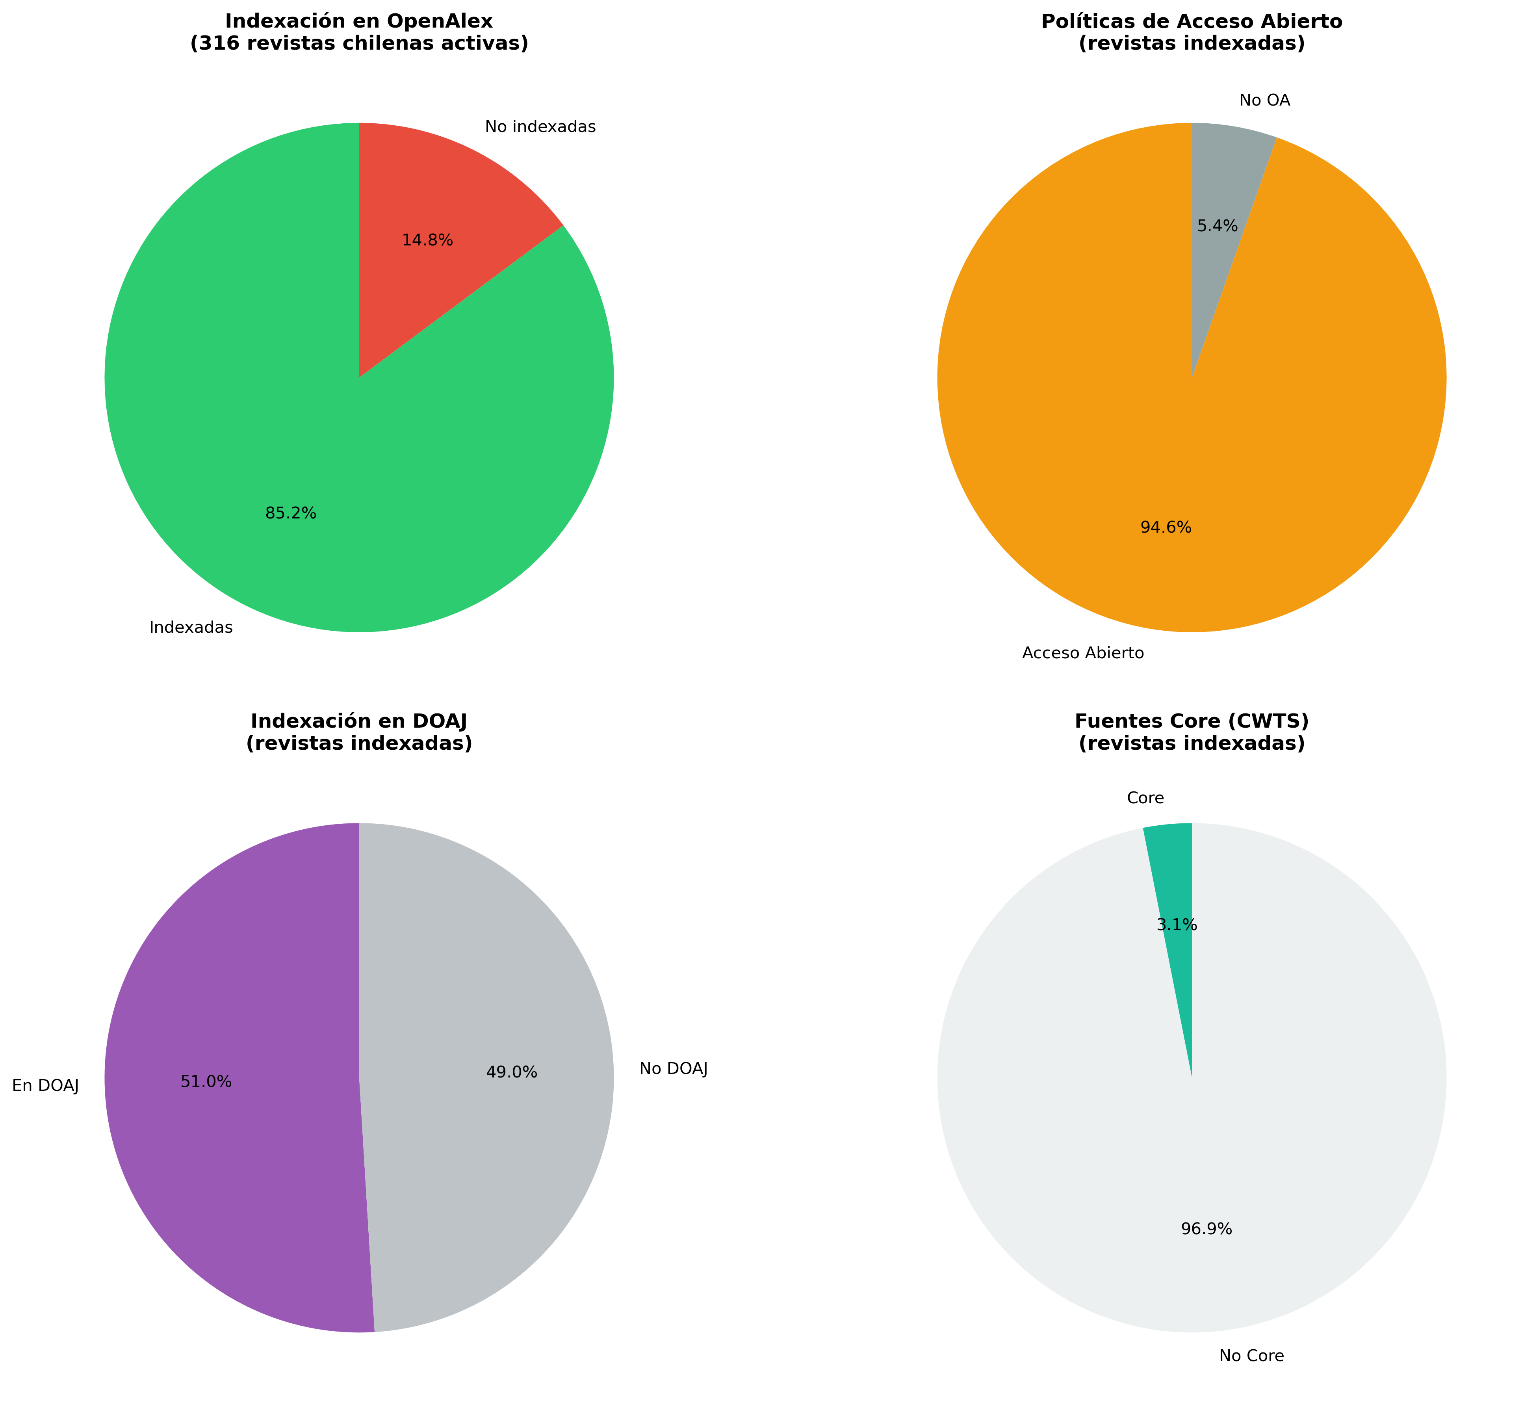 Figura 1: Distribución de indexación en OpenAlex, políticas de acceso abierto, presencia en DOAJ y fuentes Core
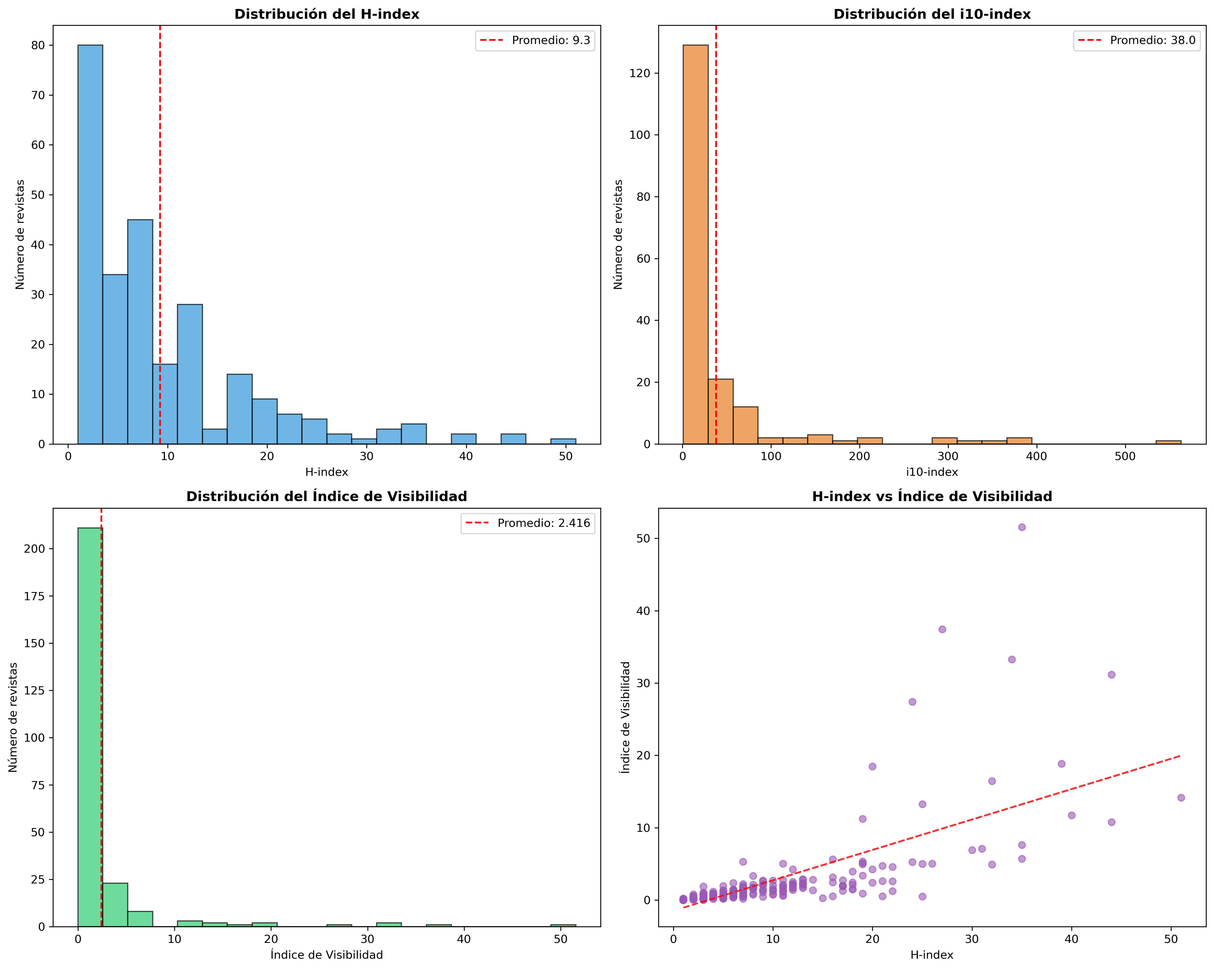 Figura 2: Distribución de métricas de impacto (H-index, i10-index, índice de visibilidad) y correlaciones
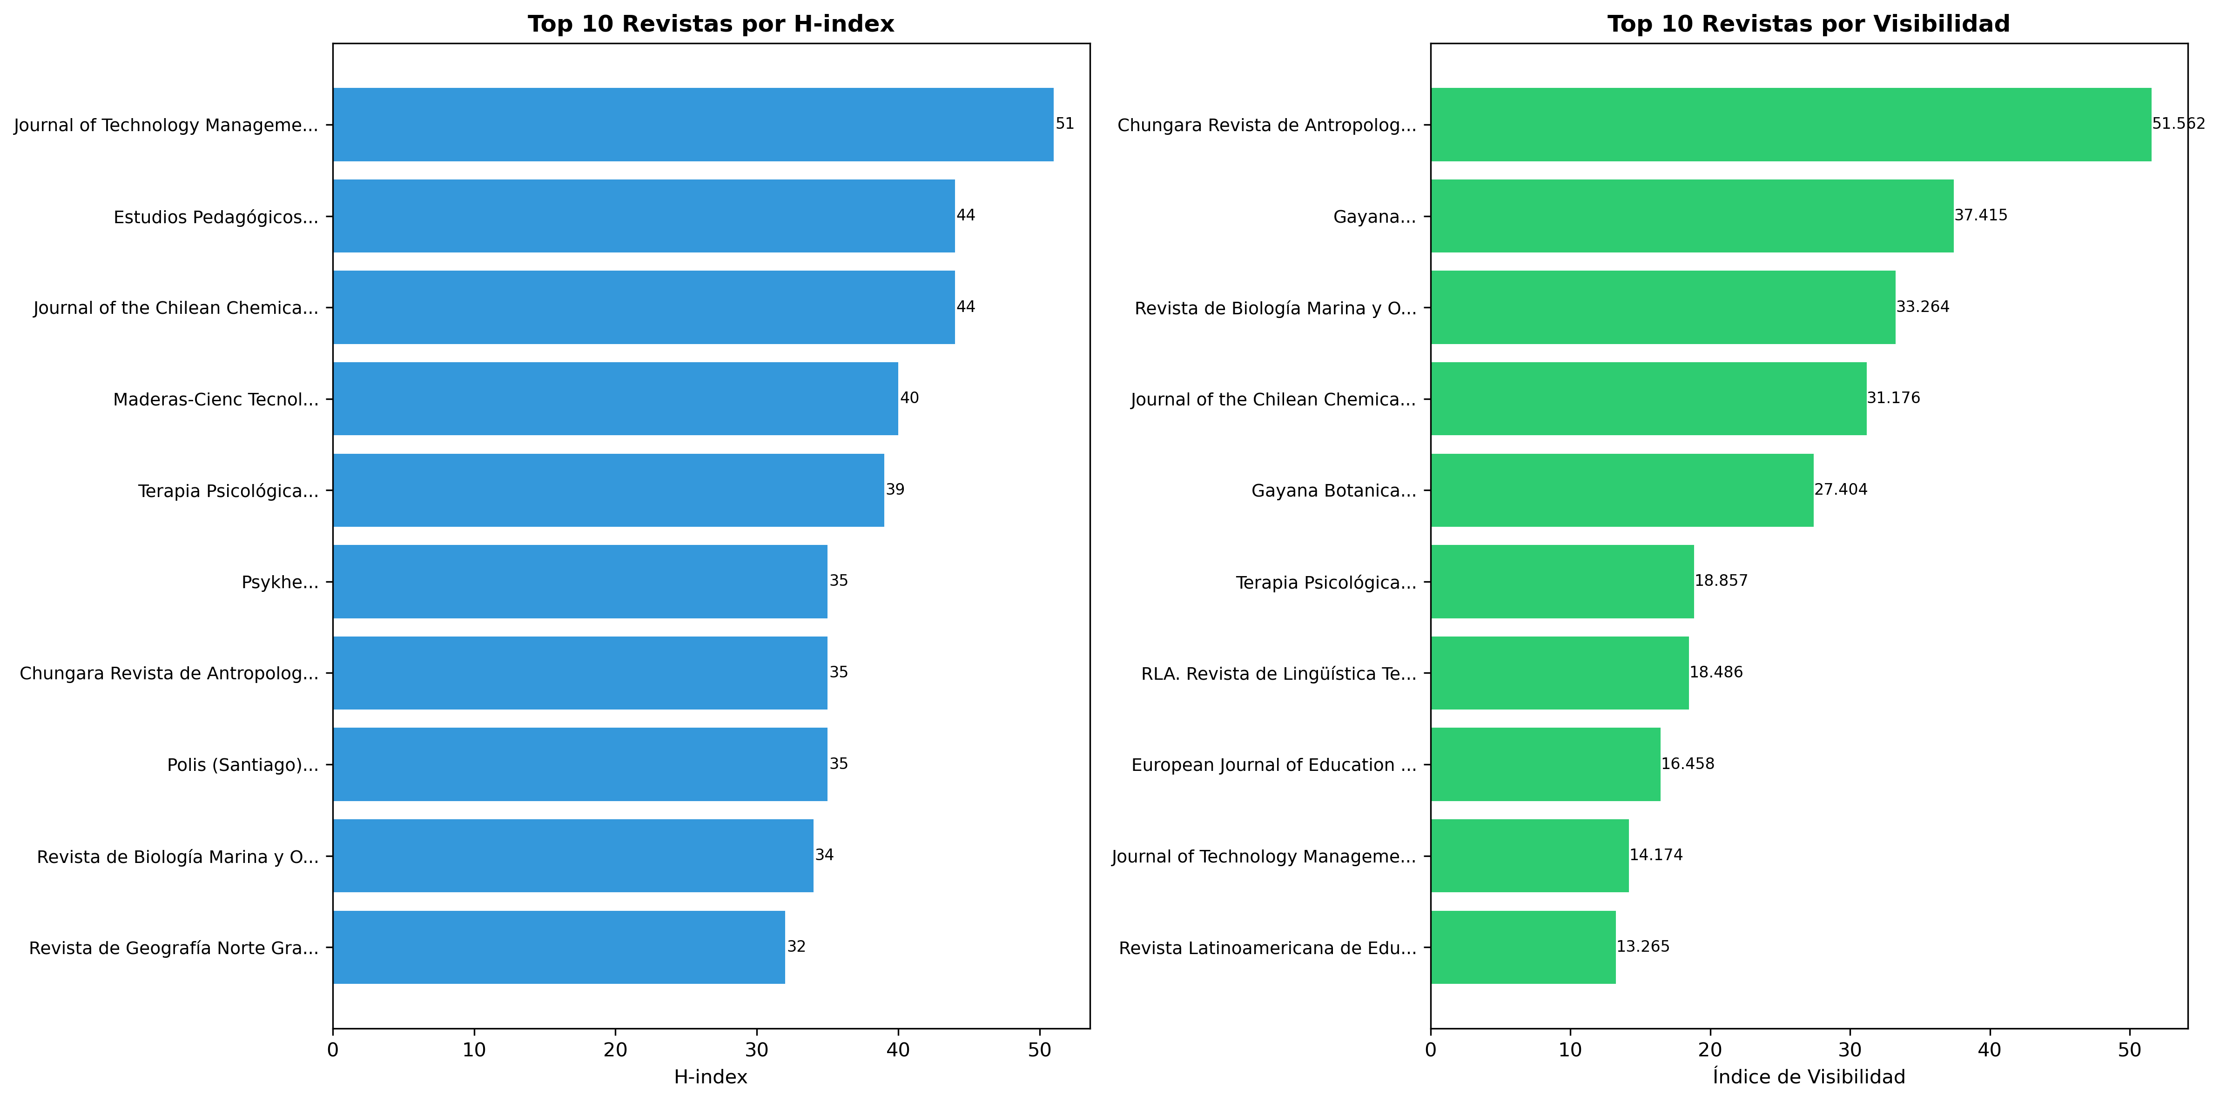 Figura 3: Top 10 revistas por H-index e índice de visibilidad

3.7.7 Implicaciones Estratégicas
- Alta adopción de acceso abierto: El 94.6% de revistas indexadas son completamente OA, posicionando a Chile como líder regional.
- Oportunidad DOAJ: Solo el 51% está en DOAJ, representando potencial de mejora para 127 revistas.
- Concentración de impacto: Las top 5 revistas concentran el mayor impacto en ciencias naturales y químicas.
- Limitación técnica: 12 revistas requieren asignación de ISSN para mejorar su visibilidad internacional.
Dataset generado: 13_chile_openalex_ampliado.csv (32 campos, 304 registros)

4. Discusión

4.1 Validación del Ecosistema Global
La validación v6 confirma el crecimiento acelerado del ecosistema OJS global, con 86,282 instalaciones representando un aumento del 28.4% respecto al beacon anterior. Este crecimiento es particularmente notable en:
- Asia-Pacífico: Indonesia lidera con 23,045 instalaciones activas
- América Latina: 8,485 instalaciones confirman la región como hub de acceso abierto
- Diversificación geográfica: 154 países con instalaciones activas

4.2 Caracterización del Ecosistema Chileno Actualizada

4.2.1 Fortalezas Confirmadas v6
- Alta actividad editorial: 73.8% de instalaciones activas (vs 78.0% anterior)
- Crecimiento sostenido: +16.5% en publicaciones 2024
- Diversidad institucional: 181 instalaciones en “otras instituciones” (56.7%)
- Productividad destacada: Promedio 44.4 artículos por instalación

4.2.2 Tendencias Identificadas
- Concentración en líderes: Universidad de Chile mantiene 21% del ecosistema
- Crecimiento diferenciado: Algunas instituciones decrecen mientras otras crecen
- Nuevas instalaciones: +36 instalaciones identificadas en v6

4.3 Análisis Comparativo Cruzado: Nuevas Perspectivas

4.3.1 Integración Exitosa de Tres Fuentes
La metodología de análisis cruzado (Script 15) permite por primera vez una visión integral del ecosistema editorial chileno, combinando: - Calidad editorial (Dialnet): Errores y completitud de metadatos - Visibilidad académica (OpenAlex): Impacto y citaciones - Infraestructura técnica (Crossref): DOIs y metadatos estructurados

4.3.2 Segmentación Estratégica Validada
La clasificación en 5 segmentos proporciona una hoja de ruta clara: - 1.9% Estrellas: Liderazgo confirmado, indexación prioritaria - 19% Oportunidades: Alto potencial, estrategias de visibilidad - 19% Problemas: Revisión de procesos editoriales - 44% Básicas: Desarrollo integral necesario

4.3.3 Modelo de Financiamiento Sostenible
El análisis APC (Script 16) confirma que Chile mantiene un modelo de acceso abierto robusto: - 99.1% revistas gratuitas sin comprometer calidad - Financiamiento institucional como pilar del sistema - Impacto diferenciado: Las pocas revistas con APC muestran mayor visibilidad

4.4 Implicaciones para Indexación en Dialnet

4.4.1 Optimización del Proceso
- 225 URLs únicas (vs 202 anteriores) para evaluación
- Eliminación automática de 94 duplicados
- Cobertura mejorada: 81.5% de publicaciones 2024 representadas

4.4.2 Estrategia de Priorización Actualizada
El análisis comparativo cruzado permite priorizar por múltiples criterios:
Prioridad 1 - Revistas Estrella (6): - Liderazgo en calidad + visibilidad + infraestructura - Indexación inmediata recomendada
Prioridad 2 - Oportunidades de Alto Impacto (60): - Alta calidad editorial, potencial de visibilidad - Estrategias de marketing académico
Prioridad 3 - Revistas con APC (3): - Mayor impacto académico demostrado - Modelo de financiamiento sostenible
Criterios de evaluación integrados: 1. Potencial combinado (Script 15) 2. Productividad 2024 (Script 4) 3. Calidad editorial (Scripts 8-9) 4. Visibilidad académica (Scripts 10-12) El análisis v6 permite priorizar instalaciones por: 1. Productividad 2024: Revista Chilena de Derecho (1,708 pub) 2. Crecimiento: Instalaciones con tendencia positiva 3. Estabilidad institucional: Universidad de Chile (58 URLs)

4.5 Contribución al Acceso Abierto Regional
Los 144,529 artículos históricos acumulados (vs 133,931 anteriores) posicionan a Chile como contribuyente significativo al ecosistema latinoamericano, con un crecimiento del 7.9% en el acervo histórico.

4.6 Limitaciones y Consideraciones
- Criterio temporal: Cambio de 2023 a 2024 puede afectar comparabilidad directa
- Cobertura beacon: Dependencia de instalaciones que mantienen beacon activo
- Variabilidad institucional: Algunas instituciones muestran decrecimiento

5. Limitaciones del Estudio

5.1 Limitaciones Metodológicas
- Dependencia del PKP Beacon: Solo incluye instalaciones con beacon activo
- Criterio temporal: Cambio de 2023 a 2024 afecta comparabilidad histórica
- Cobertura geográfica: Posible subrepresentación de instalaciones sin identificación clara de país

5.2 Limitaciones Técnicas
- Endpoints OAI: Variabilidad en configuración y disponibilidad
- Duplicados: Posibles instalaciones múltiples de la misma revista
- Datos faltantes: Instalaciones sin ISSN o metadatos incompletos

5.3 Limitaciones de Alcance
- Evaluación Dialnet: Proceso manual limita escalabilidad
- Visibilidad académica: Análisis OpenAlex completado exitosamente
- Políticas de acceso abierto: Sherpa Romeo en transición (API restringida)
- Impacto editorial: No incluye métricas de citación o factor de impacto

6. Conclusiones

5.1 Validación del Ecosistema Robusto
La validación v6 confirma que Chile mantiene un ecosistema editorial académico robusto y en crecimiento con: - 432 instalaciones OJS identificadas (+9.1% vs versión anterior) - 319 instalaciones activas con criterio 2024 (73.8%) - 14,162 publicaciones en 2024 (+16.5% vs 2023)

5.2 Liderazgo Institucional Confirmado
La Universidad de Chile mantiene su posición dominante con: - 67 instalaciones (21% del ecosistema) - 3,338 publicaciones en 2024 - Crecimiento de +1,646 publicaciones

5.3 Crecimiento Sostenido Validado
El 51.1% de instalaciones muestra crecimiento positivo, confirmando la vitalidad del sistema editorial chileno en el contexto global de acceso abierto.

5.4 Metodología Consolidada
La validación cruzada v5-v6 demuestra: - Consistencia metodológica: Resultados coherentes entre versiones - Actualización exitosa: Criterios 2024 reflejan estado actual - Escalabilidad: Procedimientos replicables para análisis futuros

5.5 Posicionamiento Global
Chile se posiciona como actor relevante en el ecosistema latinoamericano de acceso abierto, contribuyendo significativamente a la democratización del conocimiento científico regional.

7. Próximos Pasos

7.1 Implementación de Estrategia Integrada
Análisis completado: - ✅ Script 15: Análisis comparativo cruzado (3 fuentes integradas) - ✅ Script 16: Comparación APC vs gratuitas - ✅ Segmentación estratégica: 5 categorías con recomendaciones específicas - ✅ Variables novedosas: Madurez editorial, brecha de visibilidad, potencial de indexación
Estrategia de indexación basada en evidencia: 1. 6 revistas Estrella: Indexación prioritaria inmediata 2. 60 revistas Oportunidad: Programas de mejora de visibilidad 3. 3 revistas con APC: Seguimiento especial por alto impacto 4. Criterios integrados: Calidad + visibilidad + infraestructura

7.2 Evaluación Dialnet
- Procesamiento completado: 95 informes HTML analizados (Scripts 8 y 9)
- Análisis de visibilidad completado: Scripts 10, 11 y 12 ejecutados
- Resultados disponibles:
  - dialnet_informes_procesados.csv con métricas de calidad
  - chile_ojs_con_visibilidad.csv con datos OpenAlex
  - 7 archivos de análisis estratégico (rangos, oportunidades, priorización)
- Estrategia de indexación:
  - 5 revistas estrella para indexación prioritaria
  - 24 oportunidades de mejora identificadas
  - Priorización institucional basada en datos
- Próximos pasos: Implementación de estrategia combinada (calidad + visibilidad)

7.3 Enriquecimiento Continuo
- Integración OpenAlex completada con datos 2024
- Análisis longitudinal de tendencias
- Monitoreo de nuevas instalaciones
- Políticas de acceso abierto: Sherpa Romeo en transición a Jisc Open Policy Finder (API bajo consulta)

7.4 Análisis Comparativo Regional
- Benchmarking con otros países latinoamericanos
- Identificación de mejores prácticas
- Colaboración regional en acceso abierto

Agradecimientos
Al Public Knowledge Project (PKP) por mantener el sistema de beacon que hace posible este análisis. A la Universidad de La Rioja y el equipo de Dialnet por facilitar el acceso a su sistema de evaluación de revistas. A las instituciones chilenas que mantienen instalaciones OJS activas, contribuyendo al ecosistema de acceso abierto regional.

Referencias

Estudios sobre JUOJS y PKP Beacon
Khanna, S., Ball, J., Alperin, J. P., & Willinsky, J. (2022). Recalibrating the scope of scholarly publishing: A modest step in a vast decolonization process. Quantitative Science Studies, 3(4), 912–930. https://doi.org/10.1162/qss_a_00228
Khanna, S., Raoni, J., Smecher, A., Alperin, J. P., Ball, J., & Willinsky, J. (2024). Details of publications using software by the Public Knowledge Project (V4) [Dataset]. Harvard Dataverse. https://doi.org/10.7910/DVN/OCZNVY

Estudios sobre indexación y acceso abierto
Beigel, F. (2025). The transformative relation between publishers and editors: Research quality and academic autonomy at stake. Quantitative Science Studies, 6, 154–170. https://doi.org/10.1162/qss_a_00343
Chavarro, D., Alperin, J. P., & Willinsky, J. (2025). On the open road to universal indexing: OpenAlex and Open Journal Systems. Quantitative Science Studies, 6, 1039–1058. https://doi.org/10.1162/QSS.a.17
Simard, M.-A., Basson, I., Hare, M., Larivière, V., & Mongeon, P. (2025). Examining the geographic and linguistic coverage of gold and diamond open access journals in OpenAlex, Scopus, and Web of Science. Quantitative Science Studies, 6, 732–752. https://doi.org/10.1162/qss.a.1

Estudios sobre publicación científica chilena y latinoamericana
Collazo-Reyes, F. (2014). Growth of the number of indexed journals of Latin America and the Caribbean: the effect on the impact of each country. Scientometrics, 98, 197–209. https://doi.org/10.1007/s11192-013-1036-2
Koch, T., & Vanderstraeten, R. (2018). Internationalizing a national scientific community? Changes in publication and citation practices in Chile, 1976–2015. Current Sociology, 67(5), 723-741. https://doi.org/10.1177/0011392118807514
Koch, T., Vanderstraeten, R. y Ayala, R. (2021). La internacionalización de la ciencia: revistas y comunidades chilenas en el mundo científico. Estudios Sociales de la Ciencia, 51(1), 121-138. https://doi.org/10.1177/0306312720949709
Krauskopf, M. y Pessot, R. (1980). Estudio preliminar sobre publicaciones y productividad científica en Chile. Archivos de Biología y Medicina Experimentales, 73, 195-208.
Sabaj, O., Valderrama, J. O., González-Vergara, C., & Pina-Stranger, A. (2015). Relationship between the duration of peer-review, publication decision, and agreement among reviewers in three Chilean journals. HAL Archives Ouvertes, halshs-01242627.

Marco teórico y metodológico
Leydesdorff, L., & Persson, O. (2010). Mapping the geography of science: Distribution patterns and networks of relations among cities and institutes. Journal of the American Society for Information Science and Technology, 61(8), 1622-1634. https://doi.org/10.1002/asi.21347
Merton, R. K. (1973). The sociology of science: Theoretical and empirical investigations. University of Chicago Press.
Paasi, A. (2015). Academic Capitalism and the Geopolitics of Knowledge. In J. Agnew, V. Mamadouh, A. J. Secor, & J. Sharp (Eds.), The Wiley Blackwell Companion to Political Geography (pp. 507-523). Wiley Blackwell. https://doi.org/10.1002/9781118725771.ch37

Recursos técnicos
- PKP Official Site: https://pkp.sfu.ca/
- Dataset URL: https://pkp.sfu.ca/software/ojs/usage-data/
- Harvard Dataverse: https://doi.org/doi:10.7910/DVN/OCZNVY
- MARC Country Codes: https://www.loc.gov/marc/countries/
- OAI-PMH Protocol: https://www.openarchives.org/pmh/
- OpenAlex API: https://docs.openalex.org/
- Dialnet API: https://dialnet.unirioja.es/ws/dialnetcris-sandbox/v2/swagger-ui/index.html

Estándares y criterios
- Directory of Open Access Journals (2020). Criterio de revista activa: 5 artículos por año
- ISO 3166-1 alpha-2: Códigos de países
- ISSN International Centre: Estándares de numeración de publicaciones seriadas

Datasets utilizados
Beacon v6: Khanna, S., Raoni, J., Smecher, A., Alperin, J. P., Ball, J., & Willinsky, J. (2024). Details of publications using software by the Public Knowledge Project (V6) [Dataset]. Harvard Dataverse. https://doi.org/10.7910/DVN/OCZNVY
Beacon anterior: Khanna, S., Raoni, J., Smecher, A., Alperin, J. P., Ball, J., & Willinsky, J. (2024). Details of publications using software by the Public Knowledge Project (V4) [Dataset]. Harvard Dataverse. https://doi.org/10.7910/DVN/OCZNVY

Colaboraciones
Geraldine Trujillo - Procesamiento y descarga manual de informes Dialnet - Evaluación sistemática de URLs en validador Nexus - Organización y carga de archivos HTML
Claude (Anthropic) - Procesamiento y optimización de scripts de análisis - Apoyo en redacción y estructuración del informe - Asistencia técnica vía Claude Web y Amazon Q Developer

Anexos

Anexo A: Diccionario de Datos del PKP Beacon

Campos descriptivos
Campo | Ejemplo | Descripción
application | OJS | Tipo de aplicación (OJS, OMP o OPS)
version | 3.2.1.4 | Versión del software
country_consolidated | CL | País resuelto/final asignado
set_spec | psykhe | Identificador de revista específica
context_name | Psykhe | Nombre completo de la revista
issn | 0718-2228 | ISSN de la revista

Campos de conteo y actividad
Campo | Ejemplo | Descripción
total_record_count | 872 | Total artículos publicados históricos
record_count_2023 | 41 | Artículos publicados en 2023
last_completed_update | 2024-10-11 | Última sincronización
unresponsive_endpoint | 0 | Estado de respuesta (0=activo, 1=inactivo)

Anexo B: Scripts Desarrollados

Scripts de análisis general
- scripts/1_split_beacon.py: Separación por aplicación
- scripts/2_analisis_ojs_mundial.R: Análisis global
- scripts/visualize_network_enhanced.py: Análisis de redes
- scripts/visualize_interactive.py: Dashboards interactivos

Scripts específicos de Chile
- scripts/3_analisis_chile.R: Análisis chileno completo
- scripts/4_chile_juojs_filtrado.R: Filtrado JUOJS (dataset principal)
- scripts/5_generar_urls_dialnet.py: Generación URLs Dialnet
- scripts/6_find_missing_reports.py: Verificación completitud informes Dialnet
- scripts/7_comparar_urls_v5_v6.py: Comparación cruzada v5-v6
- scripts/8_procesar_informes_dialnet.py: Procesamiento informes HTML Dialnet
- scripts/9_analizar_tipos_errores.py: Análisis de tipos de errores por gravedad
- scripts/10_openalex.py: Enriquecimiento con métricas de visibilidad OpenAlex
- scripts/11_filtrar_chile_visibilidad.py: Filtrado de visibilidad para revistas chilenas activas
- scripts/12_analisis_estrategico_visibilidad.py: Análisis estratégico y categorización por visibilidad

Anexo C: Proceso de Evaluación en Dialnet

Estado actual
Proceso manual de envío de 246 URLs únicas de instalaciones chilenas a través del portal web de Dialnet para solicitud de informes de calidad.

Organización de informes descargados
Nomenclatura de archivos: Los informes de Dialnet se descargan y renombran siguiendo el patrón del dominio extraído de la URL OAI: - Se mantiene el formato exacto del dominio (incluyendo www si está presente) - Se omite www si no aparece en la URL original - Formato: [dominio].pdf o [dominio].html
Ejemplos de nomenclatura: - https://revistas.udec.cl/index.php/index/oai → revistas.udec.cl.pdf - https://www.estudiospublicos.cl/index.php/index/oai → www.estudiospublicos.cl.pdf - http://revistas.uach.cl/index.php/index/oai → revistas.uach.cl.pdf
Estructura de carpetas:
dialnet/
├── revistas.udec.cl.pdf
├── www.estudiospublicos.cl.pdf
├── revistas.uach.cl.pdf
└── ...

Registro de errores del sistema Nexus
Metodología de registro: Cuando el sistema Nexus de Dialnet arroja errores durante la consulta, estos se registran en el archivo visualizations/chile_oai_urls_limpio.csv agregando una coma seguida del mensaje de error.
Formato de registro:
oai_url,error_message
https://revistas.udec.cl/index.php/index/oai,Error al consultar la configuración de la revista: Error al leer el XML
https://www.biotaxa.org/index.php/index/oai,La url no corresponde a una revista recolectable por OAI.
Tipos de errores identificados: 1. Error al leer el XML: Problemas de formato o accesibilidad del endpoint OAI 2. URL no recolectable: Instalaciones que no cumplen estándares OAI-PMH 3. Timeout de conexión: Instalaciones temporalmente inaccesibles 4. Configuración incorrecta: Problemas en la configuración del servidor OJS

Limitaciones identificadas
- No existe API para automatizar solicitudes de informes
- Requiere evaluación manual por parte del equipo de Dialnet
- Proceso individual por cada URL de instalación
- Algunos endpoints OAI presentan problemas técnicos

Alternativas evaluadas
- Contacto directo para procesamiento en lote
- Priorización por índice de visibilidad
- Automatización de formularios (descartada por términos de servicio)
- Pre-validación técnica de endpoints OAI antes del envío

Anexo D: Reproducibilidad

Requisitos del sistema
- R 4.0+ con librerías: dplyr, ggplot2, readr, stringr
- Python 3.8+ con librerías: pandas, requests, urllib
- Sistema operativo: Linux/macOS (scripts optimizados para bash)

Repositorio de código
- Ubicación: /scripts/ y /scripts_v6/
- Orden de ejecución: Numeración secuencial (1-7)
- Datos de entrada: beacon.csv (v5) y beacon_v6_clean.csv (v6)
- Datos de salida: /visualizations/ y /visualizations_v6/

Estructura de archivos generados
OJSinTheWorld/Chile/
├── beacon.csv # Dataset v5 original
├── beacon_v6_clean.csv # Dataset v6 limpiado
├── beacon_ojs.csv # OJS filtrado v5
├── beacon_v6_ojs.csv # OJS filtrado v6
├── scripts/
│ ├── 1_split_beacon.py
│ ├── 2_analisis_ojs_mundial.R
│ ├── 3_analisis_chile.R
│ ├── 4_chile_juojs_filtrado.R
│ ├── 5_generar_urls_dialnet.py
│ ├── 6_find_missing_reports.py
│ ├── 7_comparar_urls_v5_v6.py
│ ├── 8_procesar_informes_dialnet.py
│ └── 9_analizar_tipos_errores.py
├── scripts_v6/
│ ├── 1_split_beacon_v6.py
│ ├── 2_analisis_mundial_v6.R
│ ├── 3_analisis_chile_v6.R
│ ├── 4_chile_juojs_filtrado_v6.R
│ ├── 5_generar_urls_dialnet_v6.py
│ └── 6_tablas_chile_v6.R
├── visualizations/ # Resultados v5
│ ├── chile_todas_instalaciones.csv
│ ├── chile_juojs_activas.csv
│ ├── chile_oai_urls_limpio.csv
│ └── dialnet_informes_procesados.csv
├── visualizations_v6/ # Resultados v6
│ ├── chile_todas_instalaciones_v6.csv
│ ├── chile_juojs_activas_v6.csv
│ └── chile_oai_urls_limpio_v6.csv
└── dialnet/ # Informes descargados
├── revistas.udec.cl.pdf
├── www.estudiospublicos.cl.pdf
└── ...

